认证审核报告审批页
项目编号 | 0442-2021
受审核方名称 | 濮阳市中原石化实业有限公司
注册地址 | 市胜利路西段
经营地址 | 濮阳市胜利西路（塑编厂，助剂厂）
审核类型 | MMS：初审
认证范围 | MMS:塑料编织袋、集装袋、FFS重装袋，抗氧剂（3,5-甲酯、168、1010、1076）、芥酸酰胺、脱碱水、复合助剂1号、复合助剂V号、塑料助剂（9088A/B、7042A/B、9050K、EC34/35B、ZA35B/T03、B10、MT20、MT35/45/75、开口剂母粒、HW-T03、F232/2320、B215、B225）的生产；化工产品包装、装卸的业务分包及相关管理活动。
服务认证等级（适用时） | □十星级□九星级 □八星级 □七星级 □六星级  □五星级 □四星级 □三星级 □达标级
评审人员签字 | 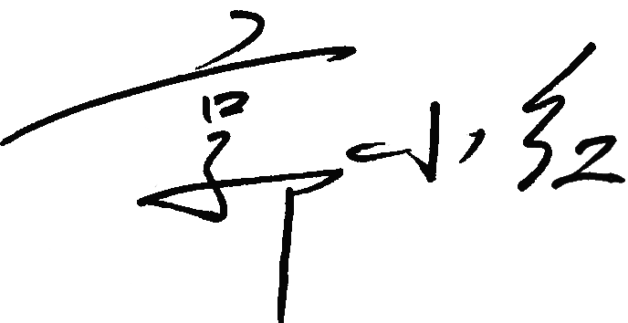
认证决定结论 | ■案卷符合要求，可以认证注册/保持  □案卷不符合要求，不可以认证注册/保持
认证决定人员签字 |  | 日期 | 2021-05-31
机构总经理审批意见 | ■认证流程符合要求，可以认证注册/保持  □认证流程不符合要求，不可以认证注册/保持
总经理签字 | 

